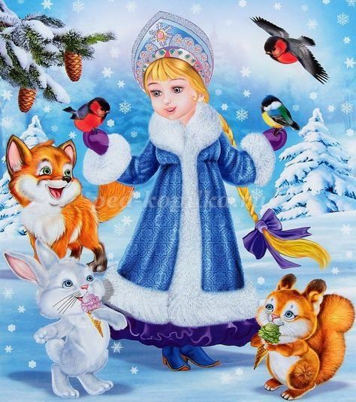
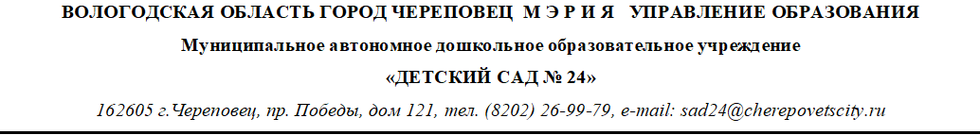

НОВОГОДНИЙ СЦЕНАРИЙ
«Снегурочка и Новый год»

Авторы сценария: Широкова Светлана Вениаминовна

г.Череповец
2023г.

звучит новогодняя фонограмма №1(новогодние игрушки)
дети заходят в зал и садяться на стульчики
Ведущая:Старый год кончается
Хороший добрый год
Не будем мы печалиться –
Ведь новый к нам идет!
Лесом, полем, по дорожке
Зимний праздник к нам идёт,
Так давайте скажем дружно:
ВСЕ: Здравствуй, здравствуй, Новый год!
Мы сегодня нарядились,
Мы готовились, трудились,
Чтоб всем вместе танцевать ,
Что ж пора нам начинать!
С новым годом поздравляем,
Всем вам счастья мы желаем,
Будем петь мы, и играть, и у елки танцевать!
Новогодний хоровод №2
Ведущая:
И сегодня малыши рады ёлке от души!
Лучше елочки лесной
Нет для нас подарка,
От чего на ней огни
Не сверкают ярко?
Чтобы елка встрепенулась, поглядела веселей,
Всем ребятам улыбнулась, огоньки зажжем на ней?
(Дети отвечают)
Ведущая:
Зеленая красавица, огоньки зажги!
Ребята дружно крикнут: «Елочка, гори!» (дети выполняют)

Ведущая:
Ничего не получается, Огоньки не зажигаются!
Игра «Говорящая ёлочка» №3
Ну-ка, девочки и мальчики,
Погрозим мы елке пальчиком, (дети выполняют)
А теперь мы все похлопаем (хлопают в ладоши)
И ногами все потопаем (все топают)
Подуем легким ветерком, (дуют)
И про тебя мы песенку чудесную споем!
ХОРОВОД (маленькой елочке холодно зимой) № 4
Муз эффект (Зажигаются огни) №5
Ведущая: (хлопает в ладоши, дети поддерживают)
Получилось, получилось, Наша елка засветилась!
Ведущая: Возле ёлки ожидают вас сегодня чудеса. Слышите? Здесь оживают добрых сказок голоса.
♫ Под музыку появляется Снегурочка: №6
Снегурочка
Ох как я закружилась!
К вам ребятам торопилась!
Вот и вы мои друзья
Здравствуйте а вот и я!
Я к вам пришла из сказки зимней.
Я вся из снега, серебра.
Со мною дружат все снежинки.
Я всех люблю, ко всем добра!
Голос Деда Мороза
как будто Снегурочка вспомнила об этом:
Внученька, а Снеженика-то готова?
Снегурочка
Ой, как же я могла забыть! Дедушка же сказал мне: Запомни, внученька, без Снеженики, нашей самой красивой и волшебной снежинки, не будет снега на земле, и ,конечно же, не наступит Новый год, смотри, береги её! А я? А я все позабыла... Где же теперь мне искать Снеженику? Ребята, может быть, вы мне поможете?
Ответы детей
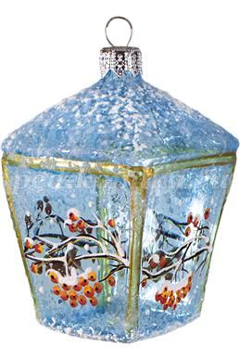
А вы знаете где моя волшебная Снежинка?
Ответы детей
Не знаете? Давайте спросим у новогодней ёлочки.
звонок елке
Приходишь ты с подарками,
Блещешь огнями яркими,
Нарядная, забавная,
На Новый год ты– главная.
огнями яркими гори,
где снежинка спряталась скорее подскажи
Голос ёлки
Снеженика крепко уснула в лесу, а путь к ней покажет волшебный фонарик. На ветвях его найдите, и дорогу осветите.
Ищут и снимают
Снегурочка
Спасибо, Ёлочке она нас очень выручила. Вы со мной, ребята?
Но перед тем, как отправится в путь, надо хорошенько подготовиться. Предлагаю хорошенько размяться. Готовы?
Игра разминка № 7
Снегурочка
Молодцы, ребята, теперь мы точно готовы найти Снеженику. Нам не страшны ни снега, ни мороз.
Ты, фонарик, посвети.
Путь-дорогу укажи! Поднимает фонарик, светит
Вперед, ребята! Садимся в волшебные поезд он мигом нас домчит!
Игра Паравозик-№8
Снегурочка
Как здорово кататься на паравозике! Правда, ребята! Интересно, куда мы попали, здесь ли наша Снеженика?
Оглядывается, находят шапки Новогодних эльфов,

Снегурочка Ой ребята, это шапки новогодних эльфов они играли и шапки свои потеряли, сейчас я им позвоню и про снежинку спрошу.
Здравствуйте, новогодние эльфы! Вы такие веселые и голосистые! Вы случайно Снеженику не видели?
Эльфы отвечают: Мы веселись, мы в снежки играли,
и у елки мы плясали, но снежинку не встречали
Снегурочка: Что ж, ребята придеться идти дальше
Фонарик, путь нам освети,
Скорей к Снеженике приведи!
Игра Зимняя дорожка
Проходят вокруг елки, ориентируясь на музыкальное сопровождение (разнохарактерные музыкальные отрывки). Снегурочка комментирует: «Как снежок хрустит, идём по ровной тропинке. Глубокий снег, поднимайте выше ноги. Ой, полянка, снежка почти нет, можно побыстрее побежать, сильный ветер валит с ног»
Пришли на полянку, встали в круг
Снегурочка
Что-то холодает. Ребята, а вы писали Дедушке Морозу письма? Я тоже писала, потому что люблю подарки! Вот у меня один вопрос: «Что нам подарит добрый Дедушка Мороз? Но чтобы ответить на этот вопрос, нужно сыграть в веселую игру, заодно и согреемся».
Игра Согревалочка №9
(звонит телефон)
Снегурочка
Ой, да это же мой друг — Снеговик. Здравствуй, дружище! Как ты там в лесу, не скучаешь? К празднику готовишься?
(Снеговик отвечает)
Снегурочка
Снеговик, мы с ребятами ищем Снеженику, без нее не начнется снегопад и не начнется Новый год! Ты не видел ее?
(Снеговик отвечает)
Ну что ж, тогда нам нужно идти дальше.
Снегурочка
Что-то совсем холодно стало, я замерзаю. Надо согреться. Дети, а вы плясать умеете? Сейчас проверю!
Под музыку дети становятся в круг
Игра «Пяточка носочек» № 10
Дети садятся. Звук метели №11
Снегурочка
Ребята, слышите, это Метелица, она совсем близко, слышите, как завывает. По-моему, мы нашли то, что искали.
(звонок от Метелицы)
Кто это в лес пришел? Кто вы такие? И что вам нужно?
Ответы детей и Снегурочки
Метель
Это мое царство-королевство. И все, что здесь есть - принадлежит мне! Ишь, хитрые какие, захотели мою голубую красавицу Снеженику себе забрать?! чтобы Снежинку получить вам нужно песенку мне спеть
исполняют песню «Кружаться снежинки»
снежинка появляется в зале
Снегурочка
Снежинка, как хорошо, что мы тебя нашли! Дедушка Мороз велел мне за тобой приглядывать, а я совсем забыла!

Слышен бой курантов №12
Снегурочка
Ой, на часы-то я совсем не смотрю!
Дед Мороз все не идет
А ведь скоро Новый год!
А где же Дед Мороз сейчас? Не забыл ли он про нас?
Давайте вместе позовем Деда Мороза!

Дедушка Мороз! Дедушка Мороз! Дедушка Мороз!
Появление Деда Мороза № 13
Дед Мороз:
Я — веселый Дед Мороз, гость ваш новогодний!
От меня не прячьте нос, добрый я сегодня.
Помню, ровно год назад видел этих я ребят.
Год промчался, словно час. Я и не заметил.
Вот я снова среди вас, дорогие дети!
Подросли вы, больше стали.
А меня-то хоть узнали?

Дети отвечают
Дед Мороз:
Вот теперь вы в круг вставайте и со мною поиграйте

игра Деда Мороза № 14, 15
Дед Мороз: Ох, уж старый совсем стал
Очень детки я устал
я немножко посижу
и стишки послушаю
Дети читают стихи
Дед Мороз.
Ах! Какие молодцы!
И танцоры! И певцы!
Снегурочка.
Надо деток наградить –
Им подарки подарить.
Дед Мороз.
Я – весёлый Дед Мороз
Всем подарочки принёс.
Я мешок свой развяжу,
Всем подарки покажу.

Дед Мороз развязывает мешок, а там снежки.
Снегурочка.
Здесь снежки, а не подарки!
Это что за чудеса?
Все подарки съел ты сам?!
Дед Мороз.
Ничего не понимаю!
Снегурочка.
Так, ребята, помогаем –
Надо весело похлопать…
Все хлопают.
Надо ножками потопать…
Все топают.
Надо высоко попрыгать…
Все прыгают.
А теперь всем покружиться…
Все кружатся.
Дед Мороз.
Стоп! Пора остановиться!
Ну ка маленький народ, становитесь в хоровод
Музыкальный хоровод №16
Я волшебник каждый знает,
Новый год ведь наступает,
Будем вместе колдовать
И подарки доставать! ( Дед мороз «колдует»)
(стучит посохом):
Под Новый год, как в сказке,
Все чудеса сбываются.
И снежки холодные
В подарки превращаются!
Дед Мороз со Снегурочкой вручают детям подарки.
Снегурочка:
Ну что? Все подарки получили? Тогда давайте прощаться
Мы в Новом году вам желаем успеха,
Побольше веселого, звонкого смеха!
Побольше задорных друзей и подруг,
Чтоб смеялись все вокруг!
Дед Мороз.
И чтобы мороза вы все не боялись,
Побольше с горки на санках катались.
И пусть будет радостным весь год.
Уж очень вы симпатичный народ!

ДО СВИДАНИЯ!!!

